
АДМИНИСТРАЦИЯ ГОРОДСКОГО ОКРУГА
ГОРОД ВОРОНЕЖ

УПРАВЛЕНИЕ АДМИНИСТРАТИВНО –
ТЕХНИЧЕСКОГО КОНТРОЛЯ
Ленинский просп., 93, г. Воронеж, Воронежская область, Россия, 394033
ОГРН 1223600000469 ИНН 3663158238 КПП 366301001
Р/сч 03231643207010003100, к/сч 40102810945370000023 Отделение Воронеж Банка России//УФК по Воронежской области г. Воронеж, телефон (473)228-38-44, e-mail: uatk@cityhall.voronezh-city.ru

Перечень транспортных средств, признанных брошенными 30.06.2025 года

адрес | марка, модель,  Г.Р.З., цвет | сроки перемещения ТС | фотоматериалы
пер. Жасминный, 43 | Asia Topic  Х642ОН36  серый | 14.07.2025 | 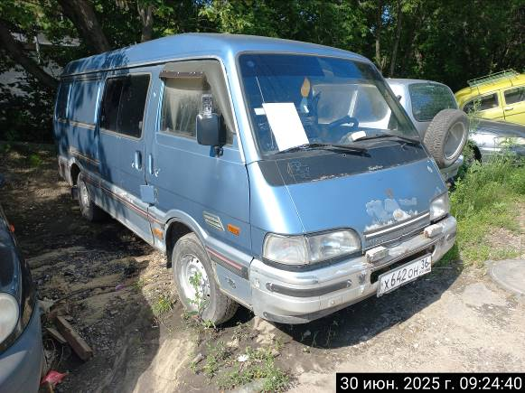
пер. Жасминный, 43 | Asia Topic  Х642ОН36  серый | 14.07.2025 | 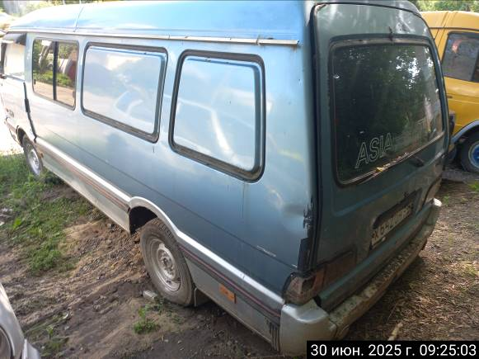
пер. Жасминный, 43 | ЗАЗ Сенс  Н815АМ31  серый | 14.07.2025 | 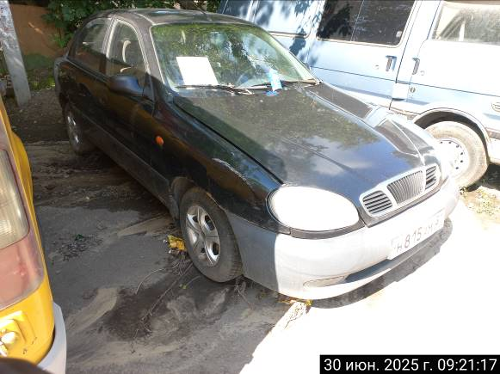
пер. Жасминный, 43 | ЗАЗ Сенс  Н815АМ31  серый | 14.07.2025 | 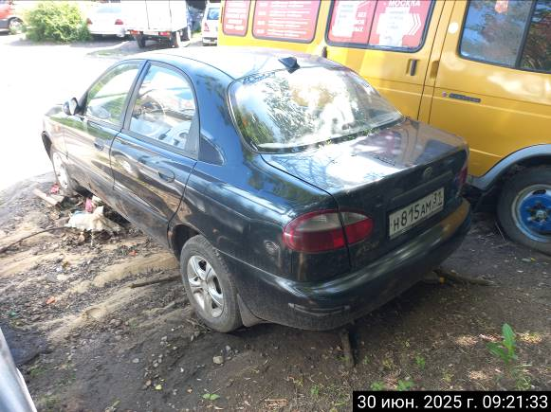
пер. Жасминный, 43 | МЗМА  желтый | 14.07.2025 | 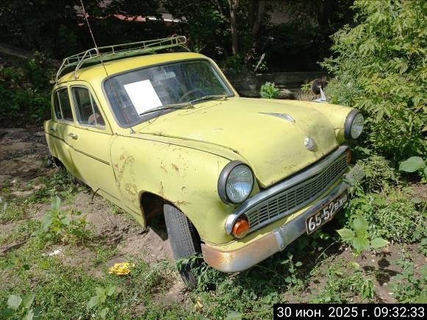
пер. Жасминный, 43 | МЗМА  желтый | 14.07.2025 | 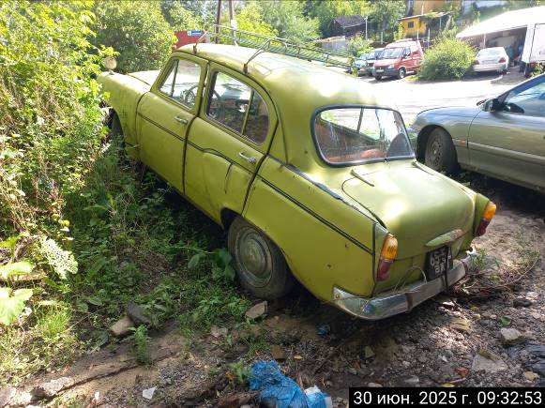
пер. Жасминный, 43 | Нива Шевролет  А397ЕА136  серый | 14.07.2025 | 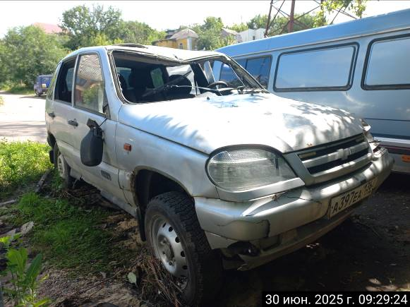
пер. Жасминный, 43 | Нива Шевролет  А397ЕА136  серый | 14.07.2025 | 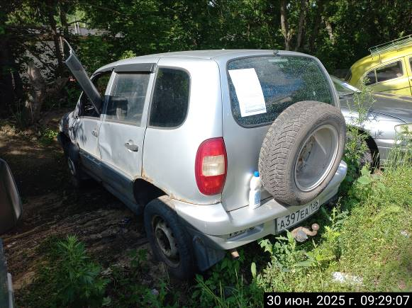
пер. Жасминный, 43 | Опель Омега  Р261КТ31  серый | 14.07.2025 | 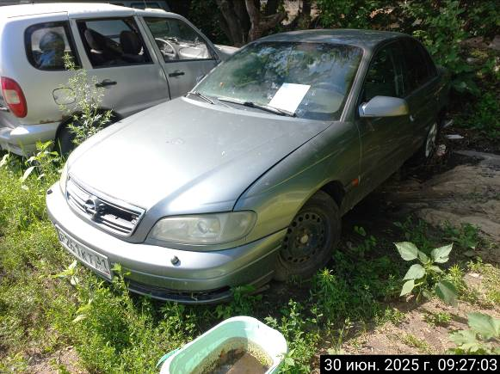
пер. Жасминный, 43 | Опель Омега  Р261КТ31  серый | 14.07.2025 | 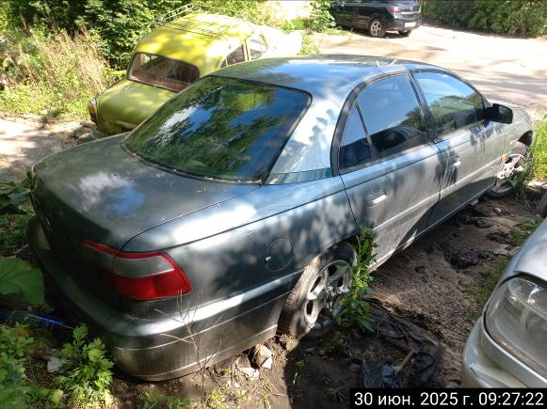

ул. Молдавская, 18 | ЗИЛ 474100  Х495СР36  серый | 14.07.2025 | 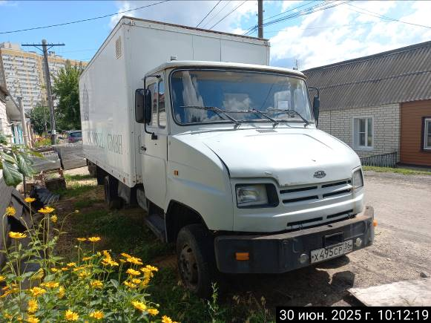
ул. Молдавская, 18 | ЗИЛ 474100  Х495СР36  серый | 14.07.2025 | 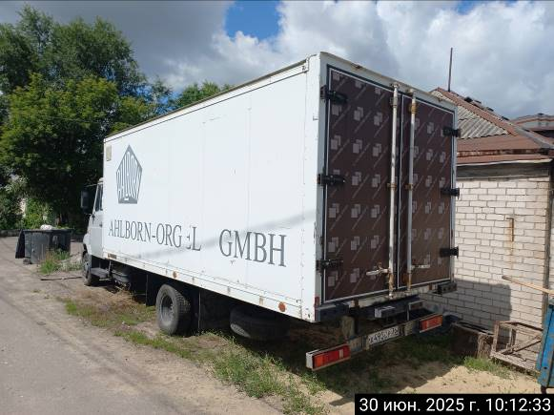

Информируем, что в случае непринятия мер по добровольному перемещению транспортного средства оно будет принудительно перемещено на площадку временного хранения по истечении 14 календарных дней со дня фиксации факта неперемещения.

